**“习近平教导党员如何过年”系列特稿之二：重情义阖家团圆 好家风弘扬美德**

**开卷语：**“草木蔓发，春山可望。”一年一度的新春佳节即将到来。万家团圆、共享天伦，走亲访友、共祝美好。对于共产党员尤其是领导干部来说，春节也是考验其作风、展示其亲情的重要窗口。党员该怎样度过一个温暖、有人情味儿又风清气正的传统佳节？人民网·中国共产党新闻网近日推出“共产党员如何过年”系列报道，今天推出第二期。

春节将至，游子归家，亲人团聚，其乐融融。家，不仅是一种情感牵挂，更是一个人安身立命、修身立德的精神起点。中华民族自古以来就重视家庭、重视亲情，“修身、齐家、治国、平天下”，其中建设好家庭是重要一环。

“对领导干部来说，除了工作需要以外，少出去应酬，多回家吃饭。”党的十八大以来，习近平总书记在不同场合多次谈到要“注重家庭、注重家教、注重家风”，强调“千家万户都好，国家才能好，民族才能好”。

年关日近，“回家过年”的脚步，“常回家看看”的叮嘱，牵动着亿万中国人最温馨的情愫。

**重情谊 讲大义**

**“不能忘了人间真情”**

情，是中国人过春节最大的主题。无论相隔，多么遥远，无论时序怎样转换，春节总是牵动每一个中华儿女的心。

“感人心者，莫先乎情。”去年的春节团拜会上，习近平总书记真情流露，用三个“不要”提醒大家，再忙也不要忘记真情，再拼也不要忽视真情：不要在遥远的距离中割断了真情，不要在日常的忙碌中遗忘了真情，不要在日夜的拼搏中忽略了真情。

万家团圆、共享天伦，走亲访友、共祝美好，贯穿其中的就是浓浓的亲情、友情、爱情、同志之情。重情重义，习近平为广大党员干部做出了很好的榜样。

亲情——

“这样的好家风应世代相传”

2013年的最后一天，当习近平的办公室首次曝光在公众眼前时，很多人注意到书架上错落摆放的四张照片：习近平推着坐轮椅的父亲习仲勋、习近平和母亲齐心牵手散步、习近平与彭丽媛合影，以及习近平骑自行车载着女儿的照片。

习近平的父亲习仲勋曾是党和国家领导人之一。2001年10月15日，家人为习仲勋举办了88岁寿宴。全家人欢聚一堂，唯独时任福建省省长的习近平缺席，于是他抱愧给父亲写了一封祝寿信。信中写道，他“从父亲这里继承和吸取的高尚品质很多”，学父亲做人、做事，学父亲对信仰的执着追求，学父亲的赤子情怀，也学父亲的俭朴生活，“这样的好家风应世代相传”。

“慈母手中线，游子身上衣。临行密密缝，意恐迟迟归。谁言寸草心，报得三春晖。”2015年的团拜会上这首家喻户晓的《游子吟》，总书记诵读得情真意切，尽显赤子情怀。

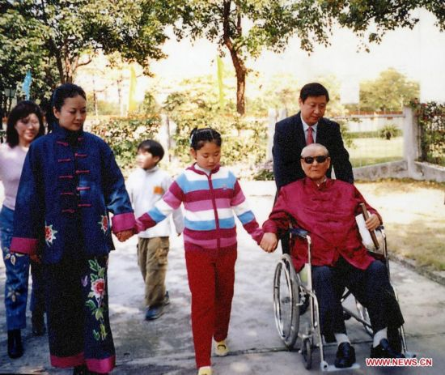

习近平与家人

友情——

与贾大山相知相交

2014年4月，媒体刊登了一篇题为《朋友——习近平与贾大山交往纪事》的纪实文学，文章讲述了习近平同志与贾大山同志从素未谋面到成为知己好友的全过程，情真意切，感人肺腑。

1998年，习近平发表了一篇悼念文章《忆大山》，对老朋友的哀思穿越了时光，在文章中，习近平这样写到：“大山的逝世，使我失去了一个好朋友、好兄长……他走得是那样匆忙，走得是那样悄无声息，但他那忧国忧民的情愫，清正廉洁、勤政敬业的作风，襟怀坦荡、真挚善良的品格，刚直不阿、嫉恶如仇的精神，都将与他不朽的作品一样，长留人间。”

习近平和贾大山之间的交往为所有人，尤其是领导干部在如何交友方面实实在在做出了榜样。

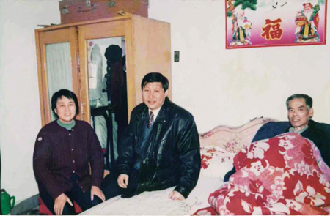

1997年2月9日，习近平和贾大山(右)最后一次合影

爱情——

“每天要给我爱人打一个电话”

近年来，中国有了一对令人羡慕的夫妇：“习大大”与“彭麻麻”。这是坊间对习近平与夫人彭丽媛的亲切称呼。

早在担任浙江省委书记时，习近平曾对延安来的记者说：“我每天要给我爱人打一个电话，结婚这么十几年，天天如此。”每逢除夕，彭丽媛总要参加中央电视台的春节联欢晚会演出，在外地工作的习近平只要回北京过年，就边看节目边包饺子，等她演出结束回家后才煮饺子一起吃。

党的十八大以后，在接连的重大国事活动中，习近平与彭丽媛夫唱妇随，在国际外交舞台上诠释了中华民族重视家庭的传统美德。2013年3月，习近平偕彭丽媛抵达莫斯科，彭丽媛的首次亮相赢得一片赞誉，在新的舞台上展现中国“第一夫人”的魅力。

真情，是不虚、不私、不妄之情。唯有如此，亲情、友情、爱情、同志之情才能高尚恒久，才能有益于自己，有益于亲人、友人、所爱之人、同志之人，也才能铸就守望相助、天下同心的人间大爱。

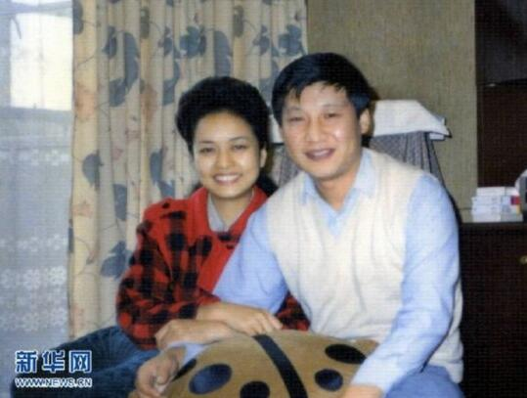

1989年9月，习近平和彭丽媛的合影

**弘扬传统美德 涵养好家风**

**“家庭是人生的第一所学校”**

“治家严，家乃和；居乡恕，乡乃睦。”家庭是社会的基本细胞，也是人生的第一所学校。

对领导干部来说，家风关系的不仅是一身之进退、一家之荣辱，更关系到党风、政风、国风。“天下之本在国，国之本在家，家之本在身。”

“不论时代发生多大变化，不论生活格局发生多大变化，我们都要重视家庭建设，注重家庭、注重家教、注重家风……”习近平总书记的这一重要表述，深刻阐明了涵养新家风与弘扬传统家庭美德的重要性。

习近平如此重视家风建设，与他的家庭有很大关系。2001年他写给父亲习仲勋的祝寿信中写道，“父亲的节俭几近苛刻。家教的严格，也是众所周知的。我们从小就是在父亲的这种教育下，养成勤俭持家习惯的。这是一个堪称楷模的老布尔什维克和共产党人的家风。这样的好家风应世代相传”。

据习近平母亲齐心在回忆录《我与习仲勋风雨相伴的55年》中介绍，在习近平幼时，时任副总理兼国务院秘书长职务的习仲勋尽管工作繁忙，仍重视子女教育。习仲勋家里没有请保姆，“他宁愿在业余时间多照管孩子们一些，有时还要给四个孩子洗澡、洗衣服。对此，他视之为天伦之乐”。“也许是仲勋特爱孩子的缘故，所以他特别重视从严教子。我们的两个儿子从小就穿姐姐穿剩下的衣服或者是花红布鞋，就是在仲勋的影响下，勤俭节约成了我们的家风。”

关于弘扬传统家庭美德，我们国家的老一辈领导人也以其公私分明、严格要求的实际行动，为领导干部树立了光辉的典范。毛泽东对待子女总是要求他们与老百姓一样，不允许搞特殊化，同时，要求子女既要努力向上、博览群书，又要做到严格谨慎、脚踏实地。周恩来有十条家规，其中包括不准动用公家的车子；个人生活凡能自己做的事，不要别人办，生活要艰苦朴素；任何场合都不要讲出与总理的关系，不要炫耀自己；不谋私利，不搞特殊化等。刘伯承元帅和家人生活非常俭朴，刘伯承的衣服经常是袖口磨破，领口洗得发白，夫人汪荣华的穿着也十分朴素。孩子读中学时，家里基本不给零用钱。为防止家人沾国家便宜，家里曾专门贴了一张“告示”：儿女们，这电话是党和国家供你爸爸办公用的。你们有私事绝对不许用这电话。

老一辈革命家们为共和国鞠躬尽瘁，又以低调、清廉、诚实、正直为特征的良好家风，令世人称颂。

**管好身边人 树立清廉家风**

**廉政建设要管到“家”**

俗话说，妻贤夫祸少，儿孝父福多。家庭环境对领导干部廉洁自律有着不可忽视的影响，树立清廉家风对于促进领导干部培育过硬作风具有重要作用。

十九大后中央政治局首次民主生活会上，习近平提出，要管好家属子女和身边工作人员，坚决反对特权现象，树立好的家风家规。

在十八届中纪委六次全会上，习近平毫不留情地指出，不少领导干部“纵容家属在幕后收钱敛财，子女等也利用父母影响经商谋利、大发不义之财”。

中纪委网站曾做过一次统计，从2015年2月13日至12月31日，中央纪委发布的34份部级及以上领导干部纪律处分通报，发布了这样一组“数据”：有21人违纪涉及亲属、家属，比例高达62%，，多数为利用职务便利为家属经营活动谋利。

从大量党员领导干部违纪违法案件中，我们不难看出，一些干部搞腐败，常常是利用权力为家人牟利或放任家人牟利，甚至出现“老子办事，儿子收钱”“夫妻齐上阵，儿女同贪腐”等家族腐败。

时至春节，领导干部更要重视“管”好家庭。一言一行、一举一动都要负起责任，从家庭做起，以家风建设助力作风涵养，以家庭和睦引领社会和谐。

“领导干部严格自律，要注重自觉同特权思想和特权现象做斗争，从自己做起，从身边人管起，从最近身的地方构筑起预防和抵制特权的防护网。”2017年2月13日，习近平总书记在省部级主要领导干部学习贯彻十八届六中全会精神专题研讨班开班式上强调。

习近平历来重视对家庭的管理和家风的建设。走上领导岗位后，受父母影响，习近平每到一处工作，也都会告诫亲朋好友：“不能在我工作的地方从事任何商业活动，不能打我的旗号办任何事，否则别怪我六亲不认。”无论是在福建、浙江还是在上海工作，他都在干部大会上公开表态：不允许任何人打他的旗号谋私利，并欢迎大家监督。

习近平曾与彭丽媛约法三章：“我是党员干部，你可不能走穴。”他们为女儿取名明泽。“清清白白做人，做个对社会有用的人”，这是他们对女儿的期许。

家风纯正，雨润万物；家风一破，污秽尽来。对领导干部家庭来说，良好的家风无疑是抵御腐败的重要防线。廉洁修身、廉洁齐家，远离贪欲之害，让清廉成为对家人和社会最好的馈赠。